

MFC 繪圖應用程式

視窗程式設計 Homework#3

組員：

資工四 沈濃翔 403410016

資工四 黃博浩 403410079

**INDEX**

1. **環境、開發注意事項** **--- p.3**
2. **選單、功能介紹** **--- p.5**
   1. **繪圖功能Draw** **--- p.5**
   2. **顏色功能Color** **--- p.6**
   3. **設定Switch** **--- p.8**
   4. **工具列Toolbar** **--- p.9**
   5. **工具提示Tooltip** **--- p.9**
   6. **狀態列Status Bar** **--- p.10**
   7. **跳出式選單Pop Menu** **--- p.11**
3. **結論** **--- p.12**

**一、環境、開發注意事項** **回目錄**

開發平台：Visual Studio 2017

由於 2017 版本沒有預先載入MFC相關套件

請使用 Visual Studio Installer 安裝需要使用的套件

詳細如下:

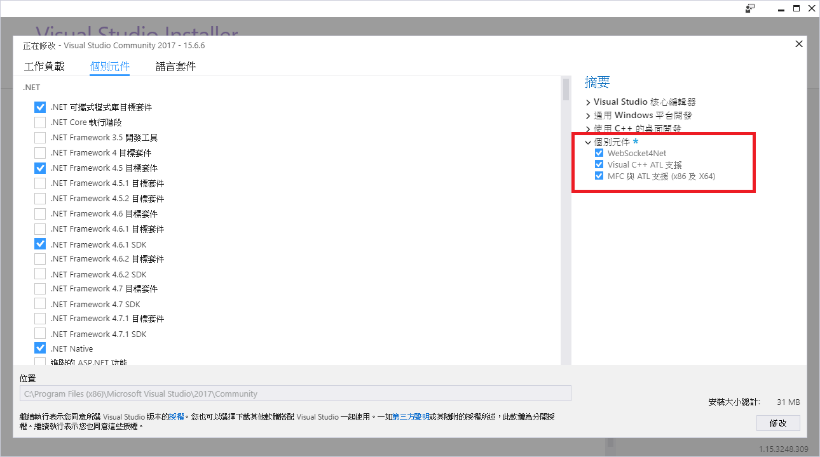

環境：Windows 10

語言：C++

程式說明：

MFC應用程式，使用MFC程式庫為基礎，為windows的可執行應用程式。

開啟一個可供繪圖的介面，提供更換畫筆、顏色與畫刷等的功能。

編譯與執行：

可以使用原始程式碼於以上平台與環境編譯並執行，也可以使用隨檔附上的release資料夾內的 "403410016沈濃翔.exe" MFC執行檔執行。

**※請將字元集設為Multi-Byte Character Set，以免無法正常編譯**

詳細如下圖

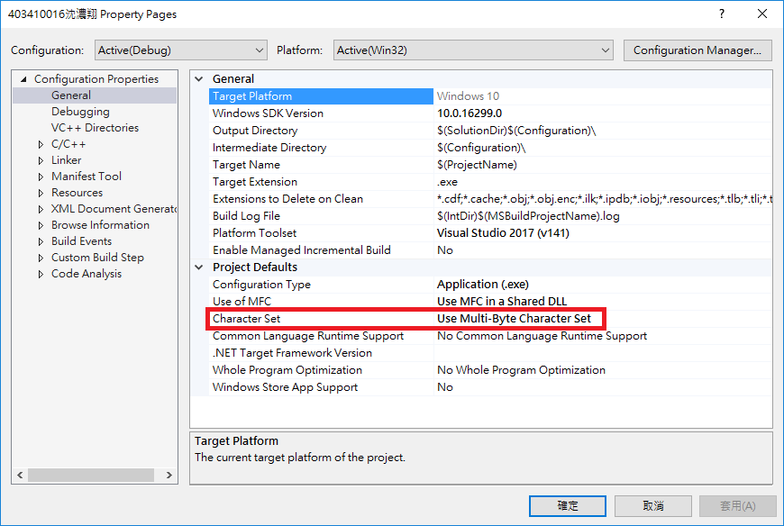

**二、選單、功能介紹** **回目錄**

主頁面

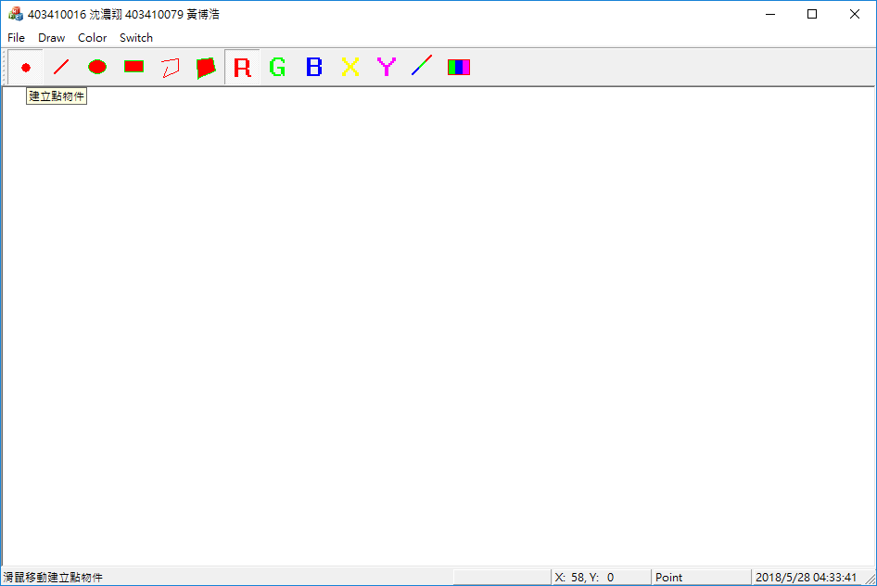

**2.1繪圖功能Draw** **回目錄**

提供六種不同的繪圖功能

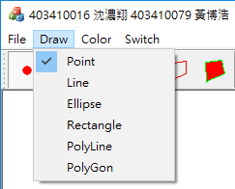

**Point(點)**

選取功能後，在畫布中按住滑鼠左鍵並移動，將會以一個個pixel來繪製點。

**Line(線段)**

選取功能後，在畫布中按住滑鼠左鍵並移動，當滑鼠左鍵放開時完成線段的繪製。

**Ellipse(橢圓)**

選取功能後，在畫布中按住滑鼠左鍵並移動，當滑鼠左鍵放開時完成橢圓的繪製。

**Rectangle(矩形)**

選取功能後，在畫布中按下滑鼠左鍵並移動，當滑鼠左鍵放開時完成矩形的繪製。

**Polyline(折線)**

選取功能後，在畫布中按下滑鼠左鍵作為折線的端點，在畫布中按下滑鼠右鍵作為最後的端點並完成折線的繪製。

**Polygon(多邊形)**

選取功能後，在畫布中按下滑鼠左鍵作為多邊形的端點，在畫布中按下滑鼠右鍵，最後的端點將會連回起始點完成繪製。

**2.2****顏色功能Color** **回目錄**

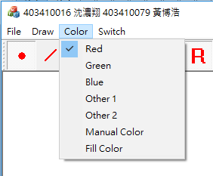

**Red(紅色)**

選取功能後，畫筆顏色設定為紅色RGB(255, 0, 0)。

**Green(綠色)**

選取功能後，畫筆顏色設定為綠色RGB(0, 255, 0)。

**Blue(藍色)**

選取功能後，畫筆顏色設定為藍色RGB(0, 0, 255)。

**Other1(黃色)**

選取功能後，畫筆顏色設定為其他顏色一(黃色)RGB(255, 255, 0)。

**Other2(紫色)**

選取功能後，畫筆顏色設定為其他顏色二(紫色)RGB(255, 0, 255)。

**Manual Color(自訂畫筆顏色)**

選取功能後，可以叫出調色盤來自訂畫筆的顏色。

**Fill Color(自訂畫刷顏色)**

選取功能後，可以叫出調色盤來自訂畫刷(填充色)的顏色。

**備註:**

以上繪圖與顏色功能皆可以選擇筆刷顏色並支持重繪；橢圓、矩形與多邊形可以再選擇填充的顏色。畫筆預設為紅色，畫刷(填充色)預設為藍色。

**2.3****設定Switch** **回目錄**

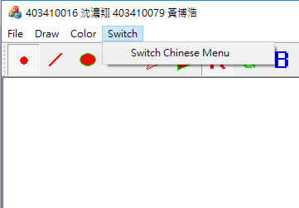

**Menu>Switch Chinese Menu(切換為中文選單)**

選取後，可以切換為中文的選單，如下圖：

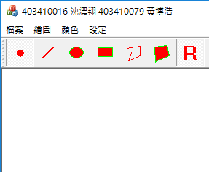

**2.4****工具列Toolbar** **回目錄**

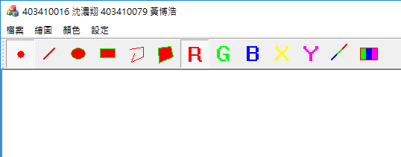

由左至右，依序是：

 繪點  繪線  繪橢圓  繪矩形  繪製折線  繪製多邊形

 紅色  綠色  藍色  其他顏色一  其他顏色二  自訂畫筆顏色

 自訂畫刷顏色

**2.5****工具提示Tooltip** **回目錄**

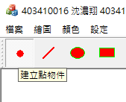

滑鼠停駐的功能會顯示他的功能介紹。

**2.6****狀態列Status Bar** **回目錄**

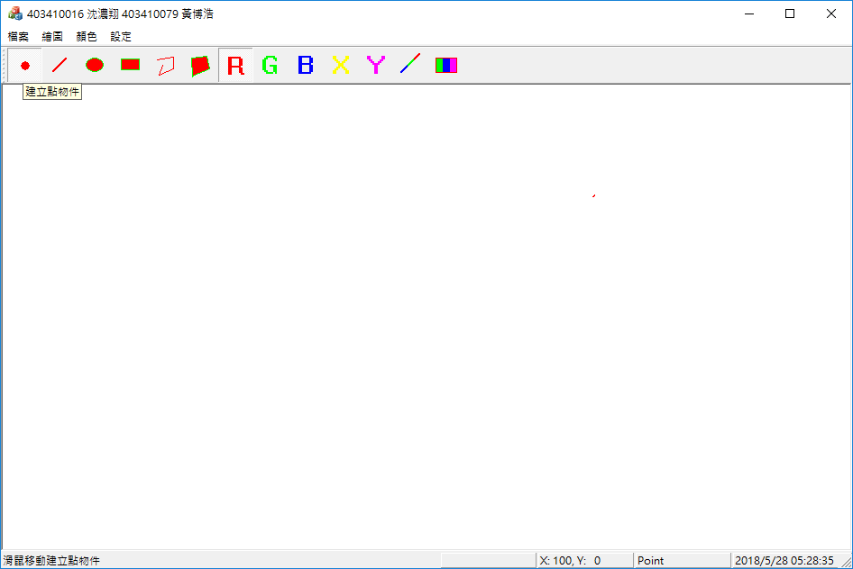

 

由左到右，依序是：

**工具使用提示(Tooltip)**

 顯示目前功能的使用方法

**滑鼠在畫布上的位置(X, Y)**



**目前選擇的繪圖功能**



**本地時間(年/月/日 時:分:秒)**



**2.7****跳出式選單Pop Menu** **回目錄**

單擊滑鼠右鍵 > 叫出Switch子選單

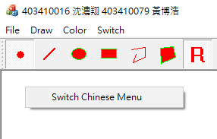

Ctrl + 滑鼠右鍵 > 叫出Color子選單

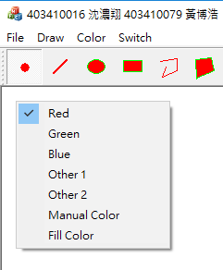

Shift + 滑鼠右鍵 > 叫出Draw子選單

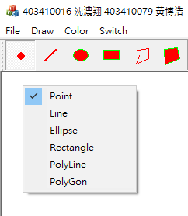

**三、結論** **回目錄**

程式結果與預期相符